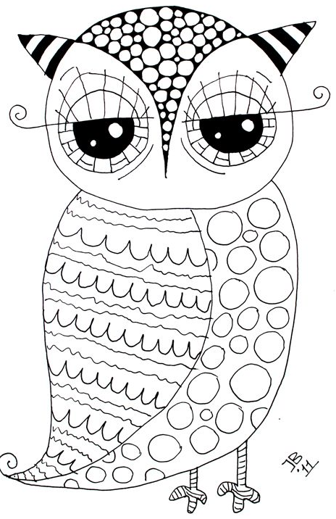
Předškoláci
v lavici aneb
vyučovací hodina
nanečisto
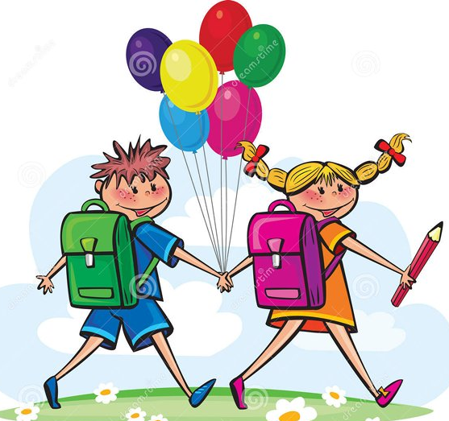

Budoucí prvňáčku, chceš poznat více svou školu?
Přijď mezi nás!
Těší se na Tebe budoucí paní učitelky i spolužáci.
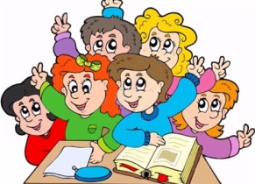
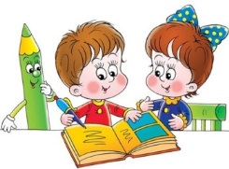
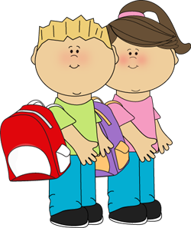
Těší se škola a na děti volá, že pustíme se do práce, bude s námi legrace.
Seznam pomůcek pro prvňáčky
- aktovka
- pouzdro - 2 x tužka č. 2, pero, guma, nůžky, ořezávátko,
- 6 malých obalů na sešity
- 4 velké obaly na pracovní sešity + slabikář
- složky na sešity (na gumičku)
- do VV – tyčinkové lepidlo, temperové a anilinové barvy, 1 tenký a 1 silnější plochý štětec, podložku na kreslení (z kartonu rozkládací velikost A3 – velký výkres), zástěra nebo košile proti ušpinění, kalíšek na vodu, hadříky na utírání barev, pastelky Progresso, voskovky. Potřeby kupte nejlépe značky KOH-I-NOOR, jsou kvalitnější. Vše podepsat.
- do TV – do tělocvičny cvičky, tričko, šortky, na hřiště teplákovou soupravu a tenisky – věci na ven a do tělocvičny uložené zvlášť ve dvou látkových pytlících (ne v igelitové tašce) a vše podepsané; není možné nosit jedny boty v tělocvičně i na hřišti
- přezůvky – papuče s pevnou patou, se světlou podrážkou, ne nazouváky, rovněž v pytlíku a podepsané
- ubrousek na lavici (používá se při svačině)
- plavky, ručník, koupací čepici (vše podepsané, čepici na přední části velkým písmem nesmývatelným fixem) – od září budeme
jezdit do plavání

Vážení rodiče,
naše škola pro předškolní děti připravila program
„Předškoláci v lavici aneb vyučovací hodina nanečisto“
jako přípravu na nové školní prostředí, odlišný způsob práce a především proto, aby si děti vyzkoušely, jak to
u nás chodí a jaké je to být školákem.
Program bude probíhat od 13. 00 do 14. 30 hodin
v následujících dnech:
úterý 24. 5.
úterý 31. 5.
úterý 7. 6.
Děti si učitelka naší školy v MŠ vyzvedne po obědě.
Po ukončení „školičky“ děti odvedeme na svačinku zpět.
Společně budeme procvičovat dovednosti vedoucí k úspěšnému vstupu do 1. třídy. Náplní „školičky“ budou uvolňovací cviky ruky, předškolní matematika, hry s písmenky, orientace v prostoru a čase, analýza
a syntéza slov, řečové dovednosti, pohybová obratnost.
S sebou si děti vezmou přezůvky.
Účast na programu je dobrovolná

V Pivíně 20. května 2016

Mgr. Květoslava Žondrová,
ředitelka základní školy

